Coa confesión arranxa o motor do corazón
Xesús, pronto chega a Semana Santa, a túa morte e resurrección. Cada domingo entramos no obradoiro de “A Coresma” parando e reparando o “coche” da nosa vida, arranxando o que nos “rompe” ou estraga.
Nesta 4ª semana, fálasnos daquela parábola do pai misericordioso, do fillo menor egoísta e ingrato que malgasta a fortuna do pai e do fillo maior que non quere de verdade ao pai nin se compadece do seu irmán.
Tamén na nosa vida hai veces que se nos “avaría” o motor, o corazón, é dicir, a nosa capacidade de amar e volvémonos egoístas, imos “ao noso”, non recoñecemos o amor do Pai, o seu selo de misericordia, nin pensamos nos demais.
Xesús, ensínanos a “recapacitar”, a pensar ben o que facemos e a acudir ao Obradoiro de Xesús para que repare o noso motor, o noso corazón, o noso amor, para engraxalo con misericordia a través do sacramento da Reconciliación… Porque a MiSeRiCordia é a marca do noso motor, a nosa forza.

Te lo pedimos con María, reina de las Misiones. Amén.

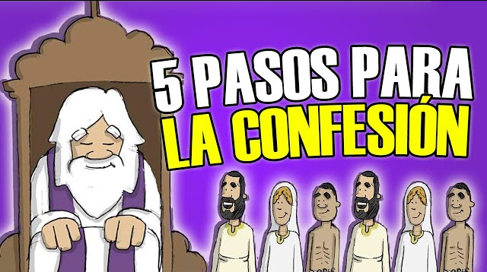

- Exame de conciencia como o fillo menor recapacitamos o que fixemos por ser egoísta e o noso amor está en malas condicións.
- Dor de corazón: estamos arrepentidos de deixar de lado a Deus e do mal feito aos demais e a nós mesmos.
- Propósito de cambiar: temos a intención de non deixarnos levar de novo polo egoísmo.
- Dicir os pecados ao confesor: como o fillo menor acudimos ao Pai, representado polo sacerdote, e acusamos todos os pecados. E recibir a absolución: Acollemos o perdón de Dios que me concede a través das palabras (“Eu absólvote…”) e os xestos do sacerdote (imposición de mans e sinal da cruz).
- Cumprir a penitencia: rezamos o que nos manda o confesor, cambiamos a unha vida menos egoísta e reparamos os danos causados cos nosos pecados.

9-03-2025

Te lo pedimos con María, reina de las Misiones. Amén.

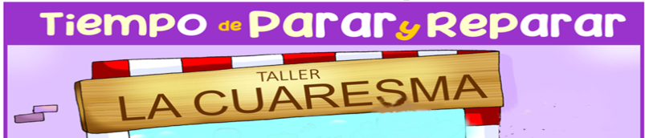

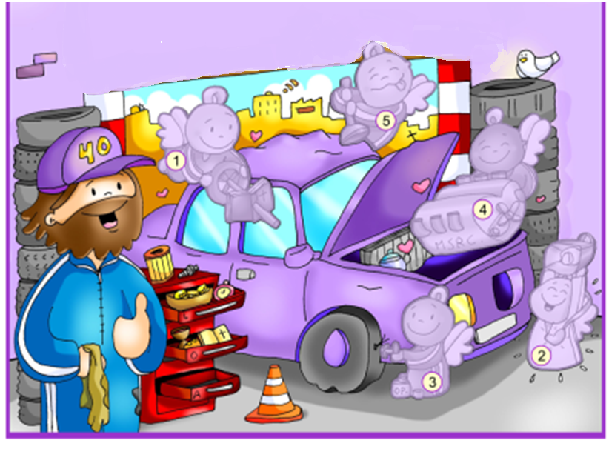

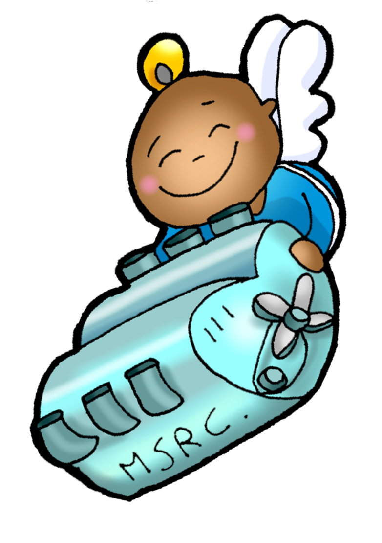

- xosué 5,9a.10-12: O pobo de Deus, tras entrar na terra prometida, celebra a pascua.
- Salmo 33: Gustade e vede que bo é o Señor.
- 1 CORINTIOS 5,17-21: Deus nos reconciliou consigo por medio de Cristo.
- LUCAS 15,1-3.11-32: Este irmán teu estaba morto e volveu á vida.
Narrador: Naquel tempo, adoitaban achegarse a Xesús todos os publicanos e pecadores a escoitalo. E os fariseos e escríbalos murmuraban dicindo:
Escribas: -«Ese acolle os pecadores e come con eles».
Narrador: Xesús díxolles esta parábola: «Un home tiña dous fillos; o menor deles dixo ao seu pai:
Menor: -“Pai, dáme a parte que me toca da fortuna”.
Narrador: O pai repartiulles os bens. Non moitos días despois, o fillo menor, xuntando todo o seu, marchouse a un país afastado, e alí malgastou a súa fortuna vivindo perdidamente. Cando o gastaba todo, veu por aquela terra unha fame terrible, e empezou el a pasar necesidade. Foi entón e contratouse cun dos cidadáns daquel país que o mandou aos seus campos a apacentar porcos. Desexaba saciarse das ervellacas que comían os porcos, pero ninguén lle daba nada. Recapacitando entón, díxose:
Menor: -“Cantos xornaleiros do meu pai teñen abundancia de pan, mentres eu aquí mórrome de fame. Levantareime, poñereime en camiño onde está o meu pai, e direille: Pai, pequei contra o ceo e contra ti; xa non merezo chamarme fillo teu: trátame como a un dos teus xornaleiros».
Narrador: Levantouse e veu onde estaba o seu pai; cando aínda estaba lonxe, o seu pai viuno e conmovéronselle as entrañas; e, botando a correr, botóuselle ao pescozo e cubriuno de bicos. O seu fillo díxolle:
Menor: -“Pai, pequei contra o ceo e contra ti; xa non merezo chamarme fillo teu”.
Narrador: Pero o pai díxolle aos seus criados:
Pai: -“Sacade enseguida a mellor túnica e vestídella; poñédelle un anel na man e sandalias nos pés; traede o tenreiro cebado e sacrificádeo; comamos e celebremos un banquete, porque este fillo meu estaba morto e reviviu; estaba perdido e atopámolo”.
Narrador: E empezaron a celebrar o banquete. O seu fillo maior estaba no campo. Cando ao volver achegábase á casa, oíu a música e a danza, e chamando a un dos criados, preguntoulle que era aquilo. Este contestoulle:
Servente: -“Volveu o teu irmán; e o teu pai sacrificou o tenreiro cebado, porque o recobrou con saúde”.
Narrador: El indignouse e non quería entrar, pero o seu pai saíu e tentaba persuadilo. Entón el respondeu o seu pai:
Maior: -“Mira: en tantos anos como che sirvo, sen desobedecer nunca unha orde túa, a min nunca me deches un cabrito para ter un banquete cos meus amigos; en cambio, cando veu ese fillo teu que se comeu os teus bens con malas mulleres, mátaslle o tenreiro cebado”.
Narrador: O pai díxolle:
Pai: “Fillo, ti estás sempre comigo, e todo o meu é teu; pero era preciso celebrar un banquete e alegrarse, porque este irmán teu estaba morto e reviviu; estaba perdido e atopámolo”». .
Palabra do Señor.
(Narrador-Fillo Menor-Fillo Maior-Servinte-Pai)

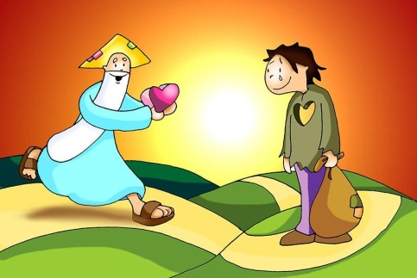

- Piensa cuáles son las curvas que te marean y te desvían
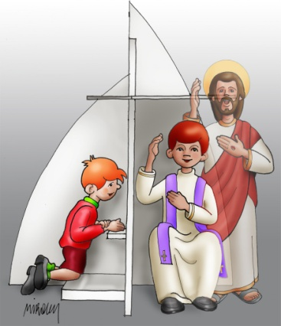

Que a Confesión repare o corazón e
o amor engraxándoo con misericordia
- VER: Se falla o motor…
- Nesta Coresma, seguindo ao debuxante Fano, seguimos entregándolle as chaves da nosa vida a Xesús, o bo Mecánico, para que nos revise e revise, así o coche, nós, poidamos saír ao camiño da vida para atoparnos cos demais e con Deus. Revisamos o volante da Palabra, os faros da fe e a conversión das aboladuras. Ás veces pásanos no coche que o temos coa carrocería limpa, a tapicería nova, os últimos compoñentes electrónicos, pero falla o motor! Hai que reparalo e engraxalo.
Que pasa se o motor falla? Que é o motor na túa vida?
2. XULGAR: A Confesión repara o corazón e o amor
- No 4º domingo de coresma, Xesús, cóntanos a parábola do PAI MISERICORDIOSO. Lembremos algúns momentos dela, personaxes, actitudes: O fillo menor, o malgastador, vaise e malgasta todo, pero arrepíntese e volve. O pai espérao, abrázao e perdoa. O fillo maior célase e non perdoa.
-O Fillo Pródigo, película: https://youtu.be/eJ_0pV8XTNY
QUE NOS QUERE DICIR XESÚS?
- Continuamos acudindo ao Obradoiro “A Coresma”, para que o Bo Mecánico, Xesús PÁRENOS e REPARE. Se falla o motor, o coche non nos serve.
- Cal é o motor do noso corpo? O CORAZÓN, que representa o amor, o máis importante, é o motor das nosas vidas..., todo o demais non nos basta.
- Na parábola vemos dous exemplos do que ocorre cando o amor está “avariado”. O fillo menor: o seu corazón, o seu amor falla: super-egoísta, só pensa en si mesmo, non recoñece o amor do pai e por iso abandónao e malgasta todo. O irmán maior, o mesmo: só pensa en si mesmo, considera ao pai como un “xefe”. Nós somos egoístas, cremos que non nos recoñecen o que facemos, non somos agradecidos etc. Pero podemos “recapacitar”, darnos conta, e acudir ao Obradoiro de Xesús a reparar.
- O pai, que representa a Deus, si que ten amor, un corazón perfecto: é misericordioso, é dicir, comprende as debilidades dos demais e como os ama, perdóaos. “Conmovéronselle as súas entrañas”.
- Xesús, o Bo Mecánico, envíanos outro mensaxeiro que repare o noso corazón, o noso amor, “engraxándoo” con MiSeRiCordia (o motor pon MSCR). Faino co sacramento da Reconciliación ou Confesión.
Parábola do fillo pródigo, Valiván, debuxos: https://youtu.be/qY-ygC4p90g
Valoramos o amor de Deus? En que falla o motor do meu corazón?
3. ACTUAR: Deixa que Deus te repare coa súa misericordia
- Recorda as 5 cousas para confesarte ben, os 5 momentos do sacramento. Preparade o sacramento, celebrádeo xuntos na “Festa do perdón”, preparando a Pascua.
Obradoiro a Coresma, canción de Unai Quirós: https://youtu.be/TqnBi7RszLI
Que vas facer? Que vas cambiar?

¿Qué vamos a hacer?

da”. ¿Qué vas a hacer? ¿Y como grupo?

